姓名 座位号
（在此卷上答题无效）
绝密★启用并使用完毕前
2010年普通高等学校招生全国统一考试（安徽卷）
数 学（理科）
本试卷分第I卷（选择题）和第II卷（非选择题）两部分，满分150分．考试用时120分钟．
注意事项：
1．答卷前，务必在试题卷、答题卡规定的地方填写自己的姓名、座位号，并认真核对答题卡上所粘贴的条形码中姓名、座位号与本人姓名、座位号是否一致．务必在答题卡背面规定的地方填写姓名和座位号后两位．
2．答第I卷时，每小题选出答案后，用2B铅笔把答题卡上对应题目的答案标号涂黑．如需改动，用橡皮擦干净后，再选涂其他答案标号．
3．答第Ⅱ卷时，必须使用0.5毫米黑色黑水签字笔在答题卡上书写，要求字体工整、笔迹清晰．作图题可先用铅笔在答题卡规定的位置绘出，确认后再用0.5毫米的黑色签际笔描清楚．必须在题号所指示的答题区域作答，超出答题区域书写的答案无效，在试题卷、草稿纸上答题无效．
4．考试结束，务必将试题卷和答题卡一并上交．
参考公式：
如果事件A与B互斥，那么
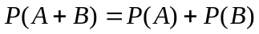 如果A与B是两个任意事件，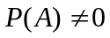，那么
如果事件A与B相互独立，那么 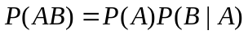
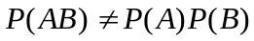
第Ⅰ卷（选择题 共50分）
一、选择题：本大题共10小题，每小题5分，共50分，在每小题给出的四个选项中，只有一项是符合题目要求的．
（1）是虚数单位，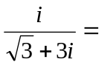
（A）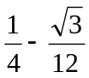 （B）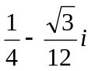 （C）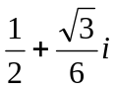 （D）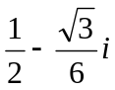
（2）若集合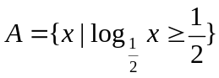，则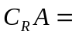
（A）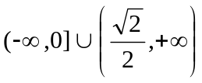 （B）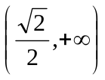
（C）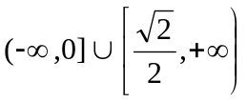 （D）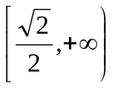
（3）设向量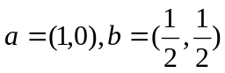，则下列结论中正确的是
（A）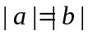 （B）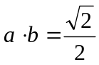 （C）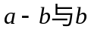垂直 （D）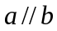
（4）若是R上周期为5的奇函数，且满足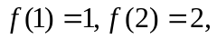则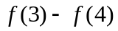=
（A）-1 （B）1 （C）-2 （D）2
（5）双曲线方程为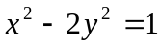，则它的右焦点坐标为
（A）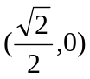 （B）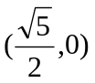 （C）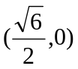 （D）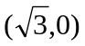
（6）设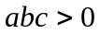，二次函数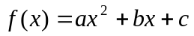的图象可能是
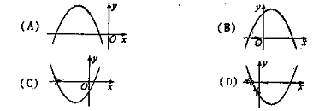

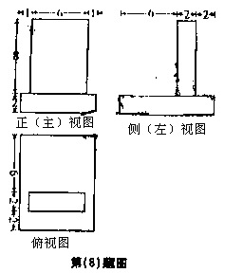（7）设曲线C的参数方程为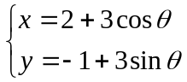（为参数），
直线的方程为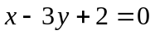，则曲线C到直线的距
离为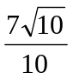的点的个数为
（A）1 （B）2
（C）3 （D）4
（8）一个几何全体的三视图如图，该几何体的表面积为
（A）280 （B）292
（C）360 （D）372
（9）动点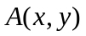在圆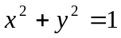上绕坐标原点沿逆时针方向匀速旋转，12秒旋转一周.已知定时t=0时，点A的坐标是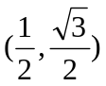，则当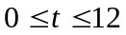时，动点A的纵坐标y关于t（单位：秒）的函数的单调递增区间是
（A）[0，1] （B）[1，7] （C）[7，12] （D）[0，1]和[7，12]、
（10）设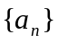是任意等比数列，它的前n项和，前2n项和与前3n项和分别为X，Y，Z，则下列等式中恒成立的是
（A）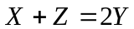 （B）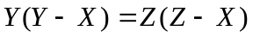
（C）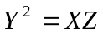 （D）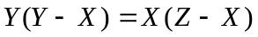
（在此卷上答题无效）
绝密★启用并使用完毕前
2010年普通高等学校招生全国统一考试（安徽卷）
数 学（理科）
第Ⅱ卷（非选择题 共100分）
考生注意事项：
请用0.5毫米黑色墨水签字笔在答题卡上作答，在试题卷上答题无效．
二、填空题：本大题共5小题，每小题5分，共25分．把答案填在答题卡的相应位置．
（11）命题“对任何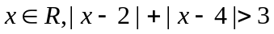”的否定是 ．
（12）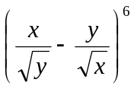的展开式中，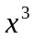的系数等于 ．
（13）设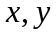满足约束条件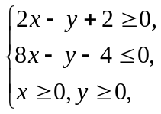若目标函数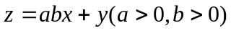的最大值为8，则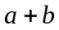的最小值为 ．
（14）如图所示，程序框图（算法流程图）的输出值 ．
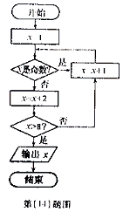
（15）甲罐中有5个红球，2个白球和3个黑球，乙罐中有4个红
球，3个白球和3个黑球，先从甲罐中随机取出一球放入乙罐，
分别以A₁，A₂和A₃表示由甲罐取出的球是红球，白球和黑球
的事件；再从乙罐中随机取出一球，以B表示由乙罐取出的球
是红球的事件，则下列结论中正确的是 （写出所有正确结
论的编号）．
①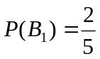；
②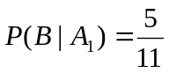；
③事件B与事件A₁相互独立；
④A₁，A₂，A₃是两两互斥的事件；
⑤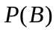的值不能确定，因为它与A₁，A₂，A₃中究竟哪一个发生有关．
三、解答题：本大题共6小题，共75分．解答应写出文字说明、证明过程或演算步骤，解答写在答题卡上的指定区域内．
（16）（本小题满分12分）
设是锐角三角形，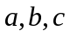分别是内角A，B，C所对边长，并且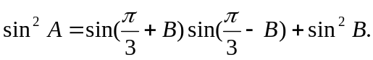
（Ⅰ）求角A的值；
（Ⅱ）若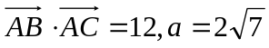，求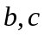（其中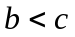）．

（17）（本小题满分12分）
设a为实数，函数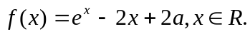
（I）求的单调区间与极值；
（II）求证：当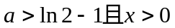时，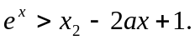

（18）（本小题满分13分）
如图，在多面体ABCDEF中，四边形ABCD是正方形，EF//AB，EF⊥FB，AB=2EF，
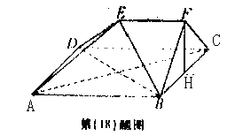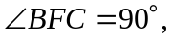BF=FC，H为BC的中点.
（I）求证：FH//平面EDB；
（II）求证：AC⊥平面EDB；
（III）求二面角B—DE—C的大小.

（19）（本小题满分13分）
已知椭圆E经过点A（2，3），对称轴为坐标轴，焦点F₁，F₂在x轴上，离心率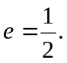
（I）求椭圆E的方程；
（II）求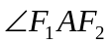的角平分线所在直线的方程；
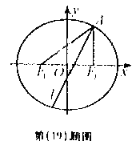 （III）在椭圆E上是否存在关于直线对称的相异两点？若存在，请找出；若不存在，说明理由.

（20）（本小题满分12分）
设数列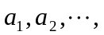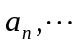中的每一项都不为0.
证明，为等差数列的充分必要条件是：对任何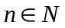，都有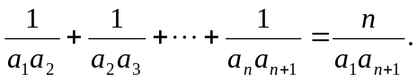

（21）（本小题满分13分）
品酒师需要定期接受酒味鉴别功能测试，一种通常采用的测试方法如下：拿出n瓶外观相同但品质不同的酒让其品尝，要求其按品质优劣为它们排序，经过一段时间，等其记忆淡忘之后，再让其品尝这n瓶酒，并重新按品质优劣为它们排序，这称为一轮测试.根据一轮测试中的两次排序的偏离程度的高低为其评分.
现设n=4，分别以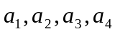表示第一次排序时被排为1，2，3，4的四种酒在第二次排序时的序号，并令
则X是对两次排序的偏离程度的一种描述.
（I）写出X的可能值集合；
（II）假设等可能地为1，2，3，4的各种排列，求X的分布列；
（III）某品酒师在相继进行的三轮测试中，都有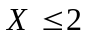，
（i）试按（II）中的结果，计算出现这种现象的概率（假定各轮测试相互独立）；
（ii）你认为该品酒师的酒味鉴别功能如何？说明理由.

参考答案

一、选择题：本大题共10小题，每小题5分，共50分，在每小题给出的四个选项中，只有一项是符合题目要求的．
（1）B （2）A （3）C （4）A （5）C
（6）D （7）B （8）C （9）D （10）D
二、填空题：本大题共5小题，每小题5分，共25分．把答案填在答题卡的相应位置．
（11）存在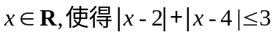
（12）15（若只写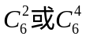，也可）
（13）4 （14）12 （15）②④
三、解答题：本大题共6小题，共75分．解答应写出文字说明、证明过程或演算步骤，解答写在答题卡上的指定区域内．
（16）（本小题满分12分）
本题考查两角和的正弦公式，同角三角函数的基本关系，特殊角的三角函数值，向量的数量积，利用余弦定理解三角形等有关知识，考查综合运算求解能力.
解：（I）因为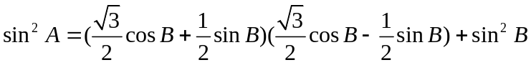
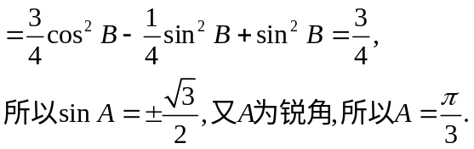
（II）由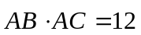可得
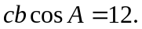 ①
由（I）知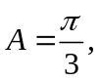所以
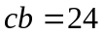 ②
由余弦定理知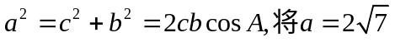及①代入，得
③+②×2，得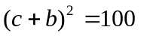，所以
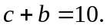
因此，c，b是一元二次方程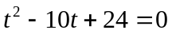的两个根.
解此方程并由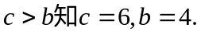
（17）（本小题满分12分）
本题考查导数的运算，利用导数研究函数的单调区间，求函数的极值和证明函数不等式，考查运算能力、综合分析和解决问题的能力.
（I）解：由
令的变化情况如下表：
 | 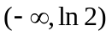 | 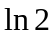 | 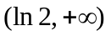
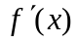 | — | 0 | +
 | 单调递减 | 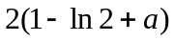 | 单调递增
故的单调递减区间是，单调递增区间是，
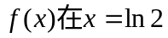处取得极小值，
极小值为
（II）证：设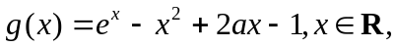
于是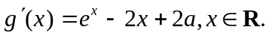
由（I）知当
于是当
而
即
（18）（本小题满分13分）
本题考查空间线面平行、线面垂直、面面垂直的判断与证明，考查二面角的求法以及利用向量知识解决几何问题的能力，同时考查空间想象能力、推理论证能力和运算能力.

[综合法]（1）证：设AC与BD交于点G，则G为AC的中点，连EG，GH，
又H为BC的中点，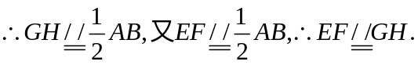
∴四边形EFHG为平行四边形，
∴EG//FH，而EG平面EDB，∴FH//平面EDB.
（II）证：由四边形ABCD为正方形，有AB⊥BC，又EF//AB，
∴EF⊥BC.
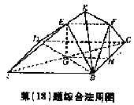
而EF⊥FB，∵EF⊥平面BFC，∴EF⊥FH，∴AB⊥FH.
又BF=FC，H为BC的中点，∴FH⊥BC.
∴FH⊥平面ABCD，∴FH⊥AC，
又FH//BC，∴AC=EG.
又AC⊥BD，EGBD=G，∴AG⊥平面EDB.
（III）解：EF⊥FB，∠BFC=90°，∴BF⊥平面CDEF，
在平面CDEF内过点F作FK⊥DE交DE的延长线于K，
则∠FKB为二面角B—DE—C的一个平面角.
设EF=1，则AB=2，FC=，DE=
又EF//DC，∴∠KEF=∠EDC，∴sin∠EDC=sin∠KEF=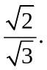
∴FK=EFsin∠KEF=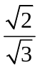，tan∠FKB=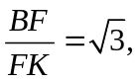∴∠FKB=60°
∴二面角B—DE—C为60°.
[向量法]
∵四边形ABCD为正方形，∴AB⊥BC，又EF//AB，∴EF⊥BC.
又EF⊥FB，∴EF⊥平面BFC.
∴EF⊥FH，∴AB⊥FH.
又BF=FC，H为BC的中点，∴FH⊥BC，∴FH⊥平面ABC.
以H为坐标原点，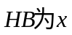轴正向，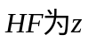轴正向，
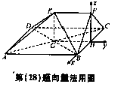
建立如图所示坐标系.
设BH=1，则A（1，—2，0），B（1，0，0），
C（—1，0，0），D（—1，—2，0），E（0，—1，1），
F（0，0，1）.
（I）证：设AC与BD的交点为G，连GE，GH，
则
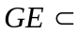平面EDB，HF不在平面EDB内，∴FH∥平面EBD，
（II）证：
又AC⊥BD，EG∩BD=G，∴AC⊥平面EDB.
（III）解：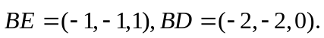
设平面BDE的法向量为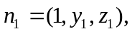
则
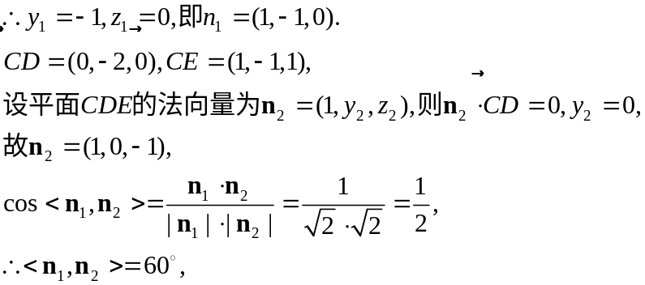
即二面角B—DE—C为60°.
（19）（本小题满分13分）
本题考查椭圆的定义及标准方程，椭圆的简单几何性质，直线的点斜式方程与一般方程，点到直线的距离公式，点关于直线的对称等基础知识；考查解析几何的基本思想、综合运算能力、探究意识与创新意识.
解：（I）设椭圆E的方程为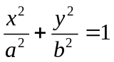
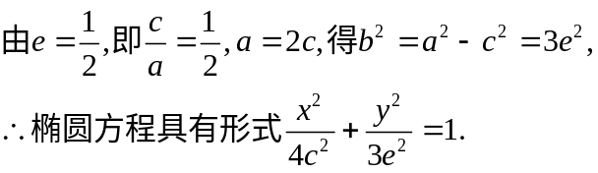
将A（2，3）代入上式，得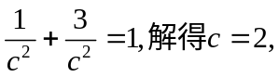
∴椭圆E的方程为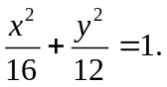
（II）解法1：由（I）知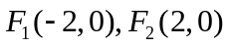，所以
直线AF₁的方程为：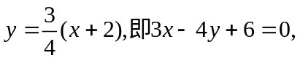
直线AF₂的方程为：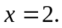
由点A在椭圆E上的位置知，直线l的斜率为正数.
设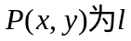上任一点，则
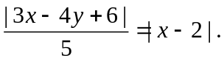
若（因其斜率为负，舍去）.
所以直线l的方程为：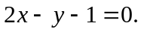
解法2：
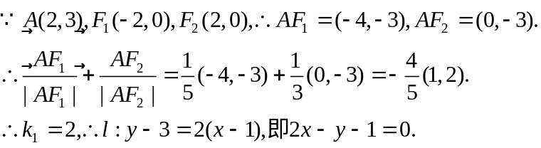
（III）解法1：
假设存在这样的两个不同的点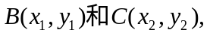
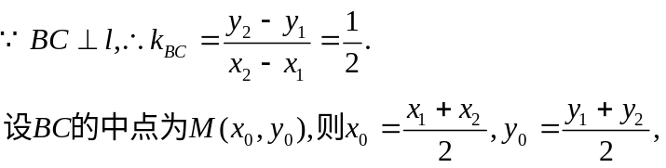
由于M在l上，故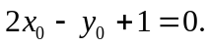 ①
又B，C在椭圆上，所以有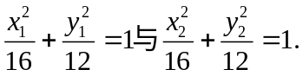
两式相减，得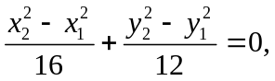
即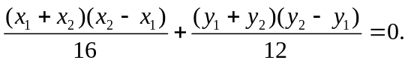
将该式写为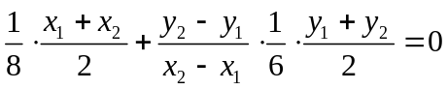，
并将直线BC的斜率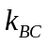和线段BC的中点，表示代入该表达式中，
得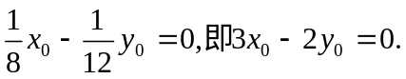 ②
①×2—②得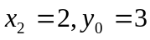，即BC的中点为点A，而这是不可能的.
∴不存在满足题设条件的点B和C.
解法2：
假设存在，
则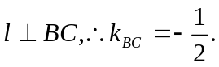
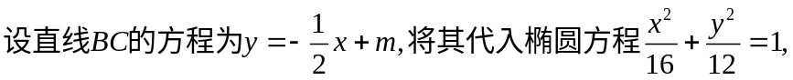
得一元二次方程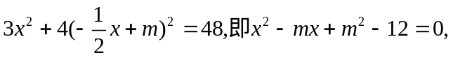
则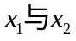是该方程的两个根，
由韦达定理得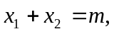
于是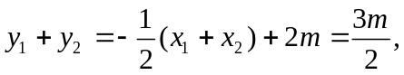
∴B，C的中点坐标为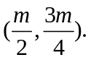
又线段BC的中点在直线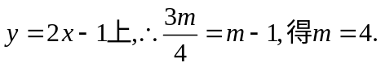
即B，C的中点坐标为（2，3），与点A重合，矛盾.
∴不存在满足题设条件的相异两点.
（20）（本小题满分12分）
本题考查等差数列、数学归纳法与充要条件等有关知识，考查推理论证、运算求解能力.
证：先证必要性
设数列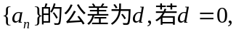则所述等式显然成立，
若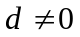，则
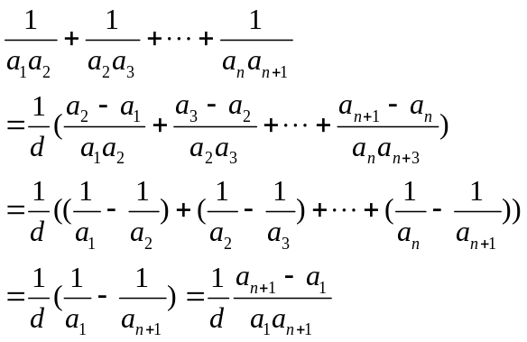
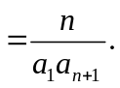
再证充分性.
证法1：（数学归纳法）设所述的等式对一切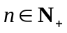都成立，首先，在等式
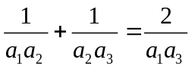 ①
两端同乘成等差数列，
记公差为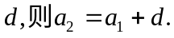
假设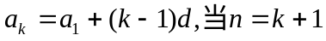时，观察如下二等式
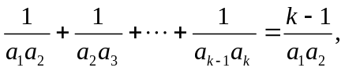 ②
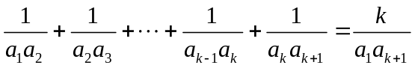， ③
将②代入③，得
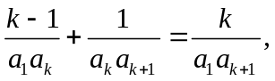
在该式两端同乘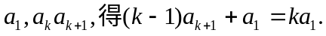
将
由数学归纳法原理知，对一切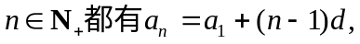
所以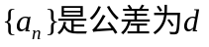的等差数列.
证法2：[直接证法]依题意有
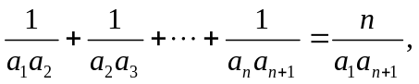 ①
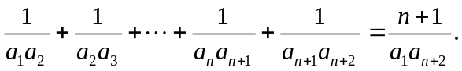 ②
②—①得
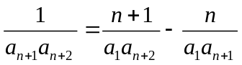，
在上式两端同乘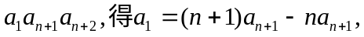
同理可得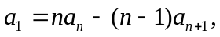 ③
③—④得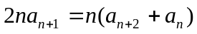
即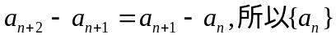是等差数列，
（21）（本小题满分13分）
本题考查离散型随机变量及其分布列，考查在复杂场合下进行计数的能力，能过设置密切贴近生产、生活实际的问题情境，考查概率思想在现实生活中的应用，考查抽象概括能力、应用与创新意识.
解：（I）X的可能值集合为{0，2，4，6，8}.
在1，2，3，4中奇数与偶数各有两个，所以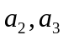中的奇数个数等于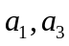中的偶数个数，因此的奇偶性相同，
从而必为偶数.
X的值非负，且易知其值不大于8.
容易举出使得X的值等于0，2，4，6，8各值的排列的例子.
（II）可用列表或树状图列出1，2，3，4的一共24种排列，计算每种排列下的X值，在等可能的假定下，得到

X | 0 2 4 6 8
P | 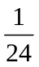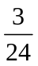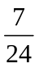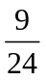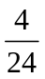
（III）（i）首先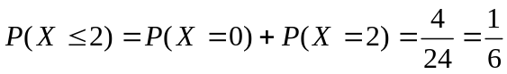，将三轮测试都有的概率记做p，由上述结果和独立性假设，得
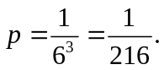
（ii）由于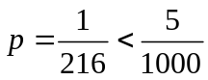是一个很小的概率，这表明如果仅凭随机猜测得到三轮测试都有的结果的可能性很小，所以我们认为该品酒师确实有良好的味觉鉴别功能，不是靠随机猜测.

